

АДМИНИСТРАЦИЯ ГОРОДА НЕФТЕЮГАНСКА

ПОСТАНОВЛЕНИЕ

28.09.2017 № 586-п
г.Нефтеюганск

О развитии застроенной территории № 3 микрорайона 4
города Нефтеюганска

В соответствии со статьёй 46.1 Градостроительного кодекса Российской Федерации, во исполнение муниципальной программы города Нефтеюганска «Обеспечение доступным и комфортным жильем жителей города Нефтеюганска в 2014-2020 годах», утверждённой постановлением администрации города Нефтеюганска от 28.10.2013 № 1207-п, учитывая правила землепользования и застройки города Нефтеюганска, утверждённые решением Думы города от 01.10.2010 № 812-IV, местные нормативы градостроительного проектирования, утвержденные решением Думы города Нефтеюганска от 30.04.2015 № 1021-V, распоряжение администрации города Нефтеюганска от 04.02.2013 № 40-р «О признании многоквартирных домов, расположенных по адресу: г.Нефтеюганск, 4 микрорайон, дом 8, дом 10, дом 12, дом 14, дом 16, дом 19, дом 20, дом 21, дом 22, дом 36, дом 37, дом 38, дом 39,дом 40, дом 42, дом 43, дом 44, дом 45, дом 47,дом 48, дом 52, дом 53, дом 55, дом 56, дом 62, дом 63, дом 64, аварийными и подлежащими сносу» администрация города Нефтеюганска постановляет:
1.Развивать застроенную территорию № 3 в границах части элемента планировочной структуры микрорайона 4 города Нефтеюганска (площадью 9 785 кв.м.) согласно схеме границ приложения 1 к постановлению.
2.Утвердить перечень адресов зданий, строений, сооружений, подлежащих сносу, реконструкции, на застроенной территории № 3 микрорайона 4 города Нефтеюганска согласно приложению 2 к постановлению.
3.Департаменту градостроительства и земельных отношений администрации города (Байгушкин А.В.) подготовить документы, необходимые для проведения аукциона на право заключить договор о развитии застроенной территории, определить дату проведения аукциона.
4.Обнародовать (опубликовать) постановление в газете «Здравствуйте, нефтеюганцы!».
5.Департаменту по делам администрации города (Виер М.Г.) разместить постановление на официальном сайте органов местного самоуправления города Нефтеюганска в сети Интернет.

6.Постановление вступает в силу после опубликования.

7.Контроль исполнения постановления возложить на заместителя главы города Е.А.Абрамову.

Глава города Нефтеюганска С.Ю.Дегтярев

Приложение 1
к постановлению
администрации города
от 28.09.2017 № 586-п

Схема границ застроенной территории № 3 микрорайона 4
города Нефтеюганска
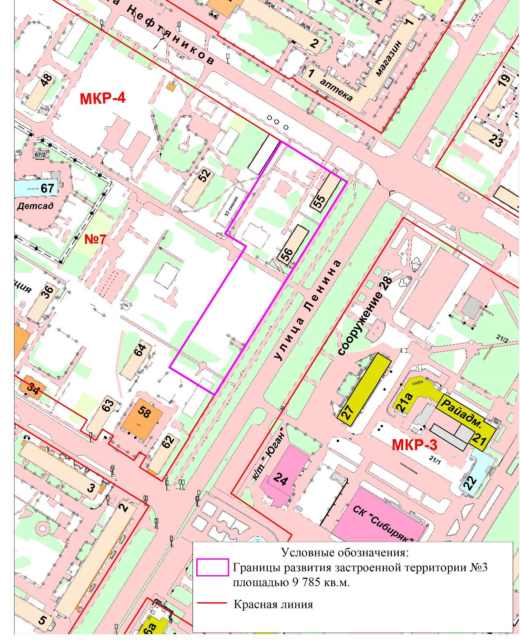

Приложение 2
к постановлению
администрации города
от 28.09.2017 № 586-п

Перечень
адресов зданий, строений, сооружений, подлежащих сносу,
реконструкции, на застроенной территории № 3 микрорайона 4
города Нефтеюганска

№  п/п | Адрес объекта (здания, строения, сооружения) | Фактическое местоположение объекта (здания, строения, сооружения) согласно Генерального плана города | Адрес объекта (здания, строения, сооружения) согласно распоряжению администрации города Нефтеюганска от 13.11.2014 № 217-р | Год постройки/ ввода объекта (здания, строения, сооружения) | Общая площадь объекта (здания, строения, сооружения, кв.м.
1 | Тюменская обл., ХМАО - Югра, г.Нефтеюганск, микрорайон 4, д.55 | микрорайон 4 | микрорайон 4,  дом 55 | 1966 | 536,5
2 | Тюменская обл., ХМАО - Югра, г.Нефтеюганск, микрорайон 4, д.56 | микрорайон 4 | микрорайон 4,  дом 56 | 1966 | 534,6

